

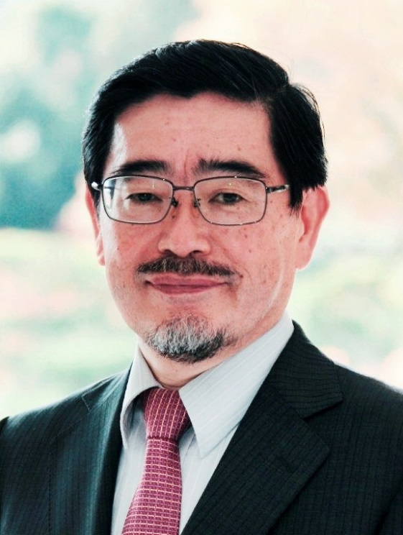**Кенджи Ямаджи – член Международного комитета по присуждению премии «Глобальная энергия».**

**Заслуженный профессор Университета Токио, генеральный директор Исследовательского института инновационных технологий Земли (RITE).**

Доктор Кенджи Ямаджи – занимает должность заслуженного профессора Университета Токио, является также генеральным директором Исследовательского института инновационных технологий Земли (RITE).

Доктор Ямаджи - член научного совета Японии, президент японского общества по Энергетике и ресурсам, и вице-президент Японского института Энергетики.

Доктор Ямаджи является кандидатом наук ядерной инженерии.

Ранее Кенджи Ямаджи работал над анализом энергетических технологий, в основном Центральном исследовательском институте электроэнергетики (CRIPEI) в Японии.

Он опубликовал более 60 книг по энергетическим системам, а также множество различных исследований.

Учёный внес значительный вклад в работу Межправительственной группы экспертов по изменению климата (IPCC).

Кроме того, он состоит во многих консультативных органах японского правительства по вопросам энергетики и политики охраны окружающей среды.